**ΤΡΑΠΕΖΑ ΘΕΜΑΤΩΝ (Κύκλος – Μεσοκάθετος – Διχοτόμος)**

**34424 (ΘΕΜΑ 2)**

Θεωρούμε ισοσκελές τρίγωνο ΑΒΓ (ΑΒ=ΑΓ) και Ι το σημείο τομής των διχοτόμων των γωνιών $\hat{Β}$ και $\hat{Γ}$.

Να αποδείξετε ότι:

α) το τρίγωνο ΒΙΓ είναι ισοσκελές, (Μονάδες 8)

β) οι γωνίες $Α\hat{Ι}Γ$ και $Α\hat{Ι}Β$ είναι ίσες, (Μονάδες 10)

γ) η ευθεία ΑΙ είναι μεσοκάθετος του τμήματος ΒΓ. (Μονάδες 7)

**34503 (ΘΕΜΑ 2)**

Δίνεται ορθογώνιο τρίγωνο ΑΒΓ ($\hat{Α}={90}^{0}$) και η διχοτόμος της γωνίας του $\hat{Γ}$, η οποία τέμνει την πλευρά ΑΒ στο Δ. Από το Δ φέρουμε τμήμα ΔΕ κάθετο στην πλευρά ΒΓ.

Να αποδείξετε ότι:

α) τα τρίγωνα ΑΓΔ και ΔΓΕ είναι ίσα, (Μονάδες 13)

β) Το Γ ισαπέχει από τα σημεία Α και Ε και η ευθεία ΓΔ είναι μεσοκάθετος του τμήματος ΑΕ.

(Μονάδες 12)

**34516 (ΘΕΜΑ 2)**

Αν για το ισοσκελές τρίγωνο ΑΒΓ (ΑΒ=ΑΓ) του σχήματος ισχύουν $\hat{α}=\hat{β}$ και $\hat{γ}=\hat{δ}$, να γράψετε μια απόδειξη για καθέναν από τους ακόλουθους ισχυρισμούς:

α) Τα τρίγωνα ΑΕΒ και ΑΕΓ είναι ίσα. (Μονάδες 8)

β) Το τρίγωνο ΓΕΒ είναι ισοσκελές. (Μονάδες 8)

γ) Η ευθεία ΑΔ είναι μεσοκάθετος του τμήματος ΒΓ. (Μονάδες 9)

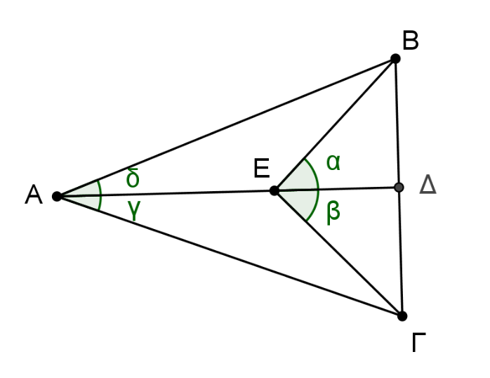

**36226 (ΘΕΜΑ 3)**

Στο παρακάτω σχήμα έχουμε το χάρτη μίας περιοχής όπου είναι κρυμμένος ένας θησαυρός. Οι ημιευθείες Αx και Αy παριστάνουν δύο ποτάμια και στα σημεία Β και Γ βρίσκονται δύο πλατάνια. Ο πλάτανος που βρίσκεται στο σημείο Β έχει μικρότερη απόσταση από το σημείο Α, σε σχέση με την απόσταση που έχει από το σημείο Α ο πλάτανος που βρίσκεται στο σημείο Γ.

Να προσδιορίσετε γεωμετρικά τις δυνατές θέσεις του θησαυρού, αν είναι γνωστό ότι:

α) ο θησαυρός ισαπέχει από τα δύο πλατάνια. (Μονάδες 9)

β) ο θησαυρός ισαπέχει από τα δύο ποτάμια. (Μονάδες 9)

γ) ο θησαυρός ισαπέχει από τα δύο πλατάνια και ισαπέχει και από τα δύο ποτάμια.

(Μονάδες 7)

Να αιτιολογήσετε την απάντησή σας σε κάθε περίπτωση.

